教学工作诊断与改进简报
第 期
三明市农业学校质量办公室编
（材料提供部门：资产管理处） 2022年6月15日

以资产清查促资产管理提质增效
——三明农校开展2021年度资产清查工作
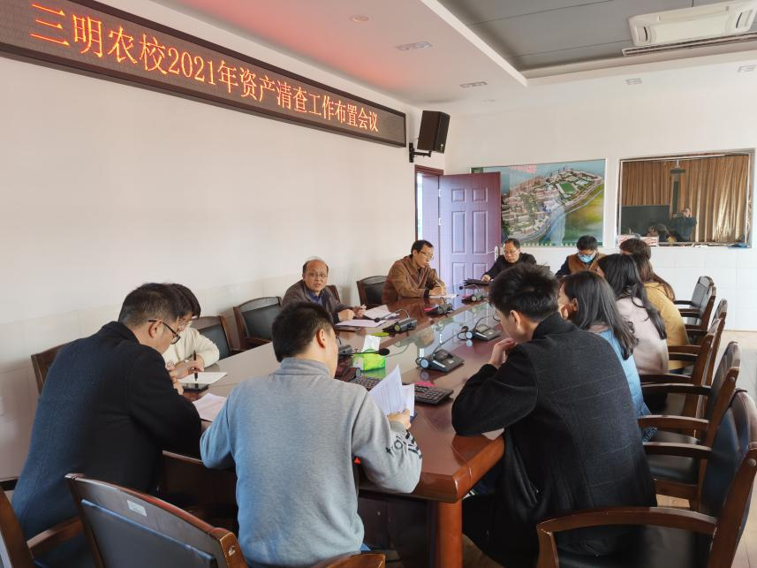
（2021年度资产清查工作布置会议）
为明晰学校资产账实情况，明确资产管理责任，根据上级和学校资产管理相关文件规定，2021年12月，资产管理处决定以教学诊改工作为抓手,在全校全面开展资产清查专项工作。本次专项清查，工作目标是以通过开展资产清查工作，全面核实我校资产的真实情況，全面摸清家底，进一步建立健全我校资产管理高效运行机制，使学校的资产管理更清晰、责任更明确。
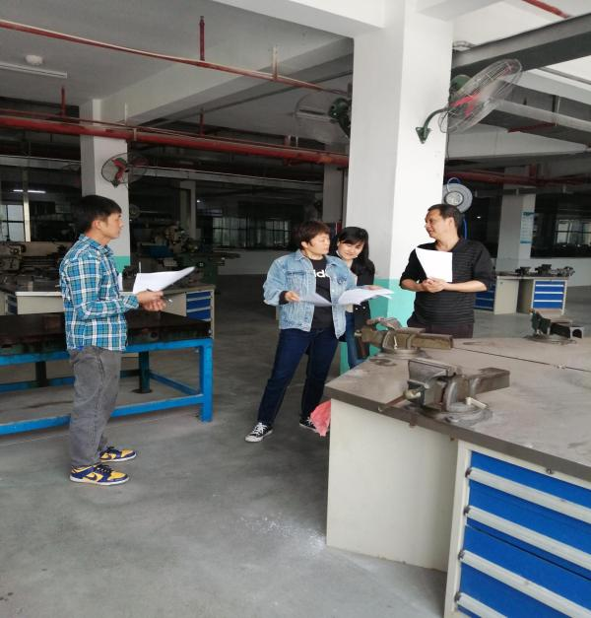
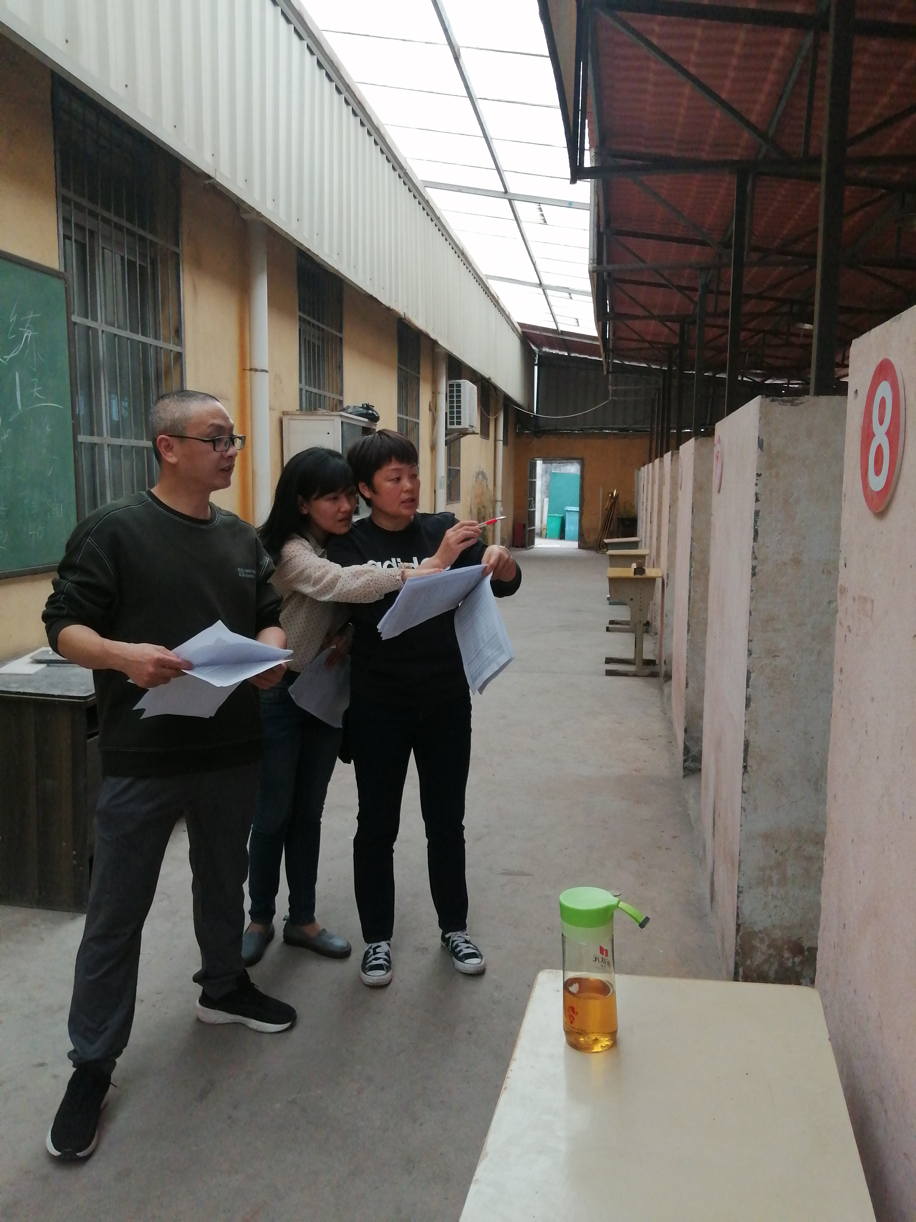
（数控实训基地资产清查工作照）
为更好的开展清查工作，资产管理处制定了《三明农校2021年资产清査工作实施方案》并召开资产清查工作部署会议，就资产清查时点、清查范围、清查内容、清查工作原则和方法、清查实施步骤、清查工作要求等方面进行了详细部署。明确本次清查时点以2021年12月31日为清查时点。清查范围包括对全校各处室、教研组、实训基地的固定资产及低值耐用品进行全面清查。清查内容主要是针对账实是否相符；资产条形码是否齐全并与账、物相符；落实资产管护状况和资产使用状况。
根据以上部署，2022年1月至2022年4月，各职能部门根据资产管理处发给各部门管理员的资产明细清单，认真、细致、全面的开展资产自查核实工作。2022年5月，在前期各职能部门自查工作的基础上，资产管理处又成立资产清查专项工作小组，分别对信息技术实训基地、烹饪实训基地、汽修实训基地、数控实训基地开展资产专项核查，目前各项核查工作已全部完成。
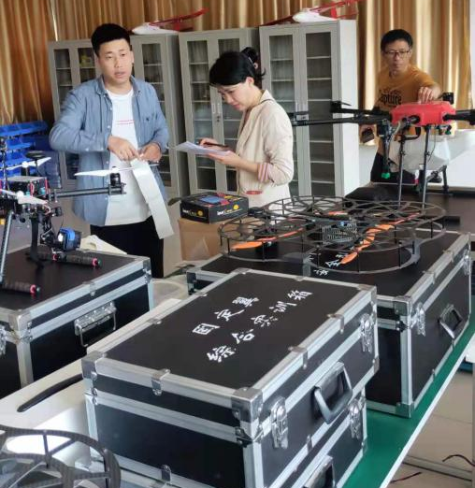
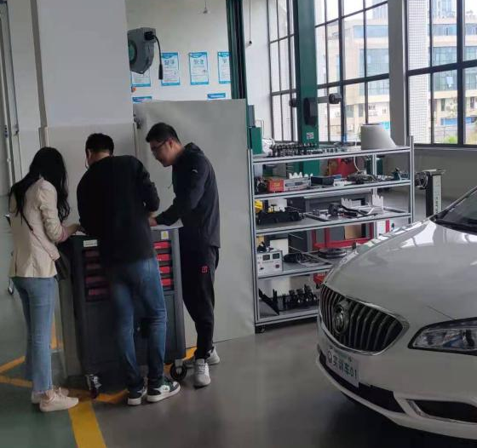
（汽修实训基地资产清查工作照）
通过对全校资产的全面自查和专项核查，资产管理处及时汇总形成清查过程中发现的问题清单，逐一落实，进行问题整改，对清查过程中查实的报废、报损的资产，要求职能部门依照有关文件规定办理相关报废、报损审批。经过资产自查与专项核查，相关职能部门的资产管理意识有了很大的提升，各职能部门资产管理责任制得到落实，强化了内部资产管理，资产管理档案也更加健全与完善，资产管理的规范化、精细化水平得到全面提升。

